**Tugas 5 Mata Kuliah Algoritma & Pemrograman 2**

**Note : Jika bapak ingin melihat source code yang lebih lengkap & Jelas bapak bisa kunjungi link Berikut**

**Link :**



**Nama : Dwi Pasha Anggara Putra**

**Nim : 20221030002**

**Program Studi : Sistem Informasi**

**Bab I**

**Soal 1 Beserta Output**

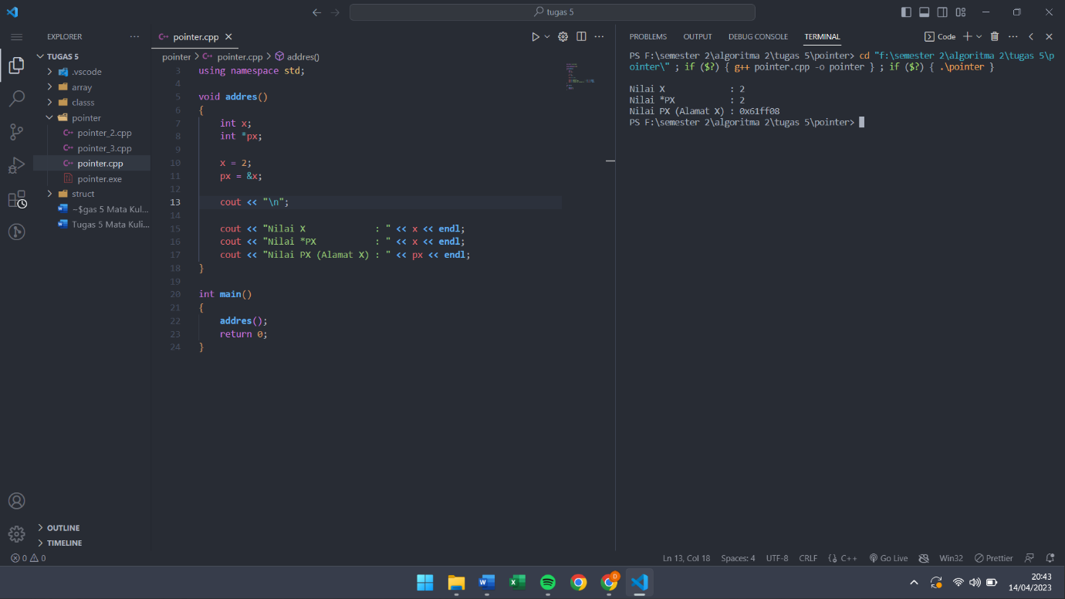

**Soal 2 Beserta Output**

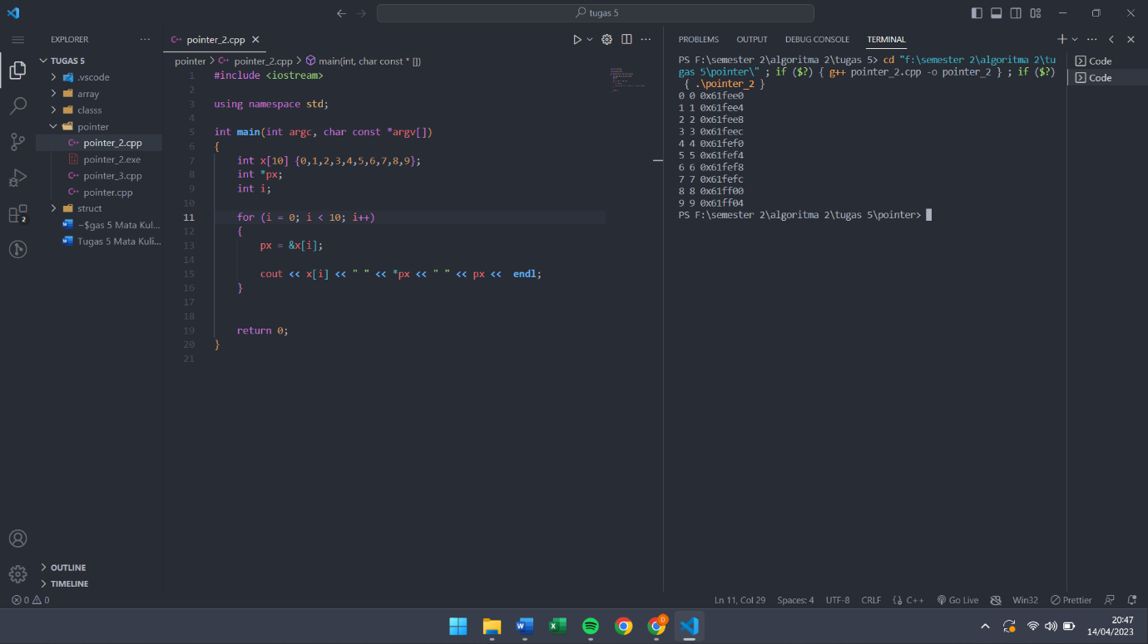

**Soal 3 Beserta Output**

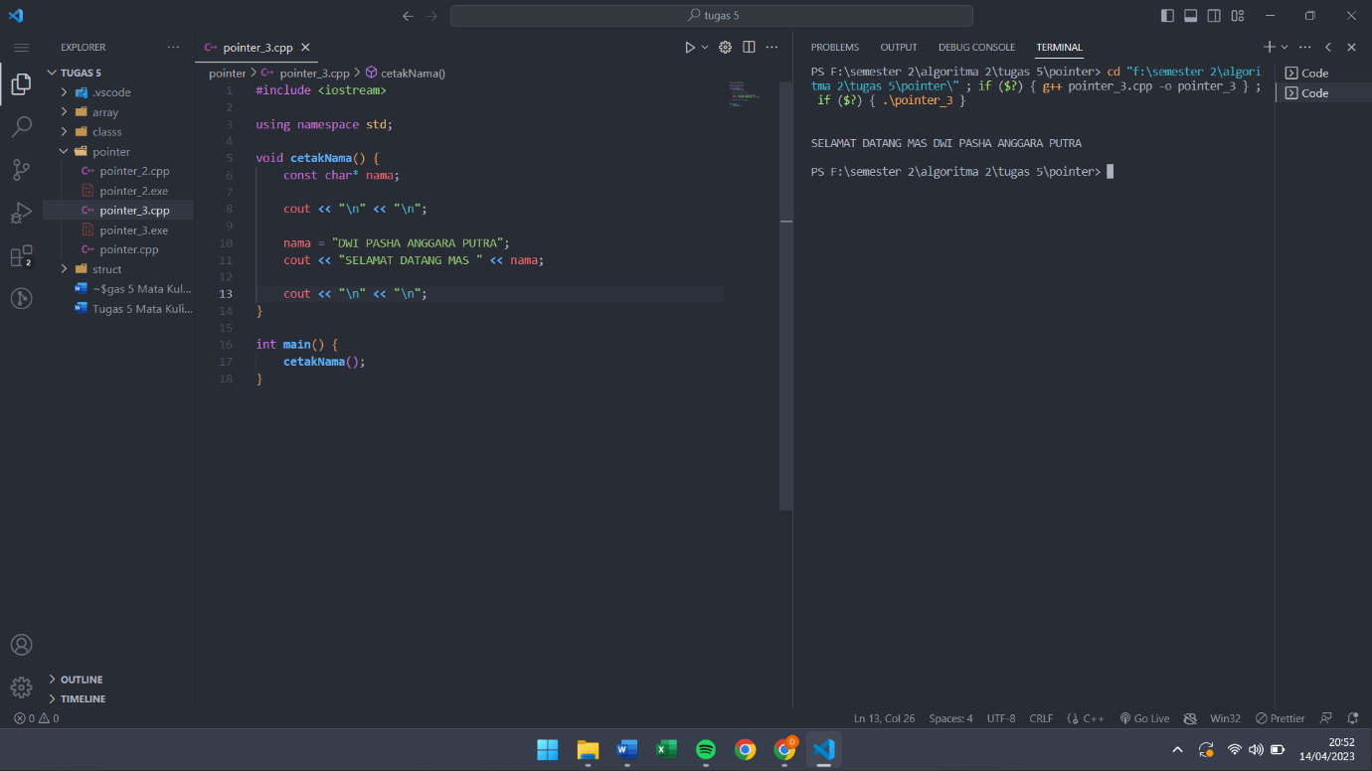

**Bab II**

**Soal 1 Beserta Output**

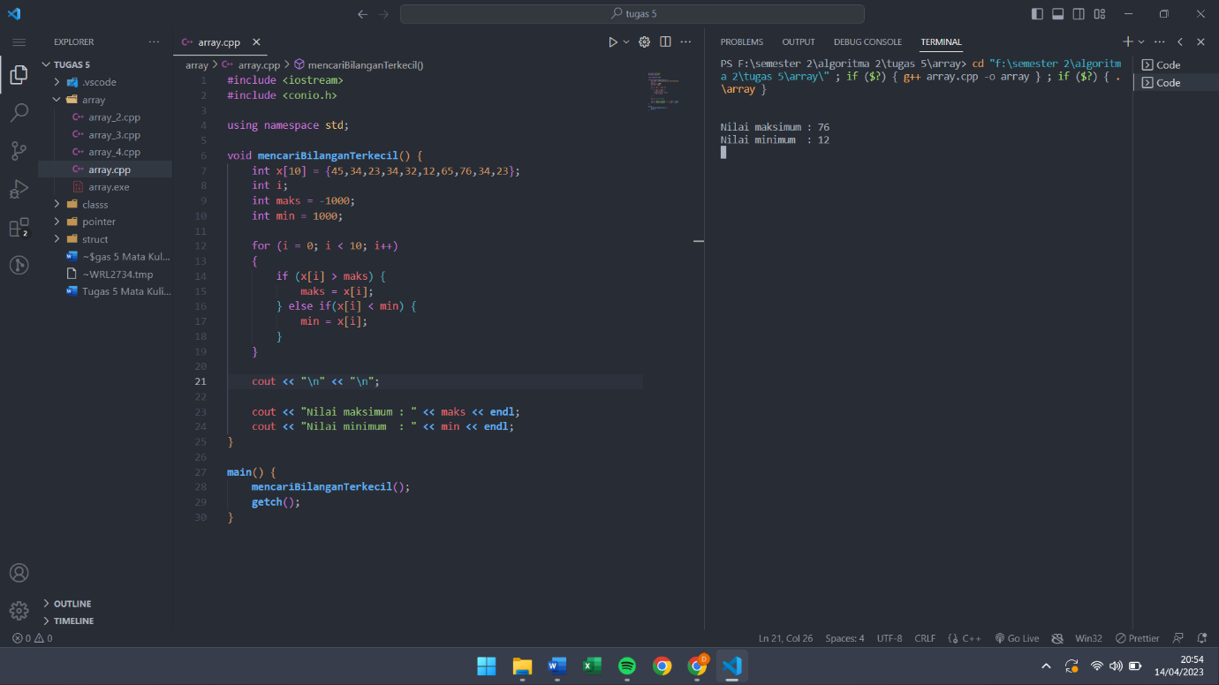

**Soal 2 Beserta Output**

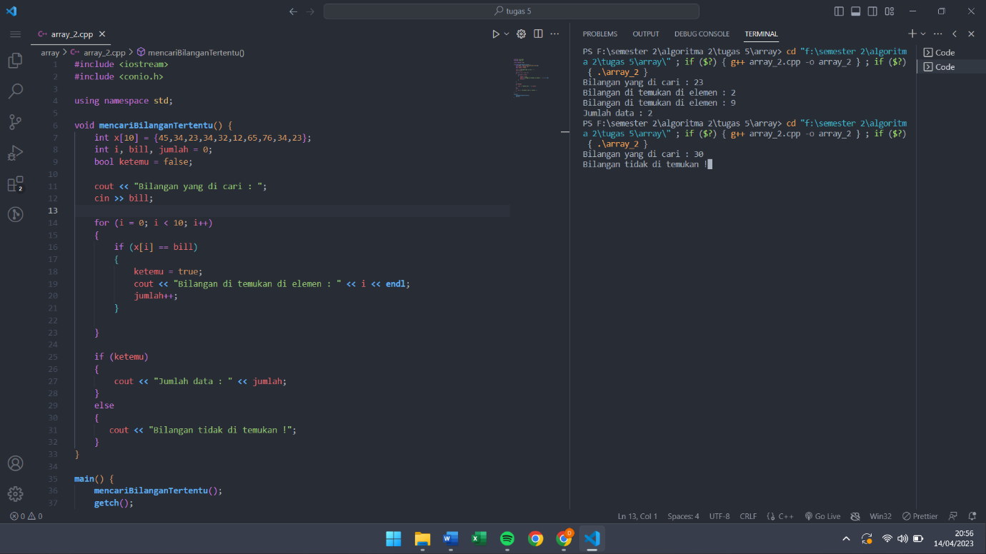

**Soal 3 Beserta Ouput**

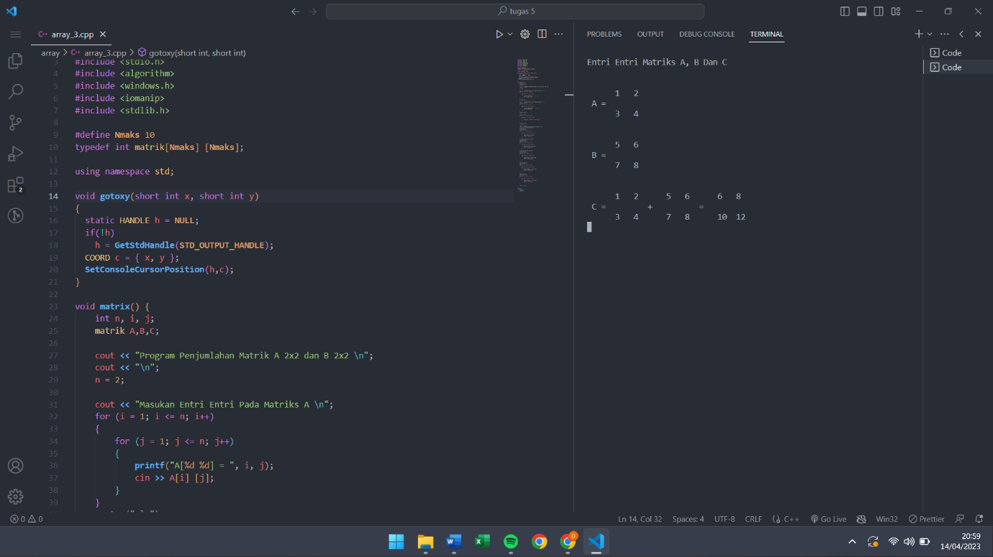

**Soal 4 Beserta Output**

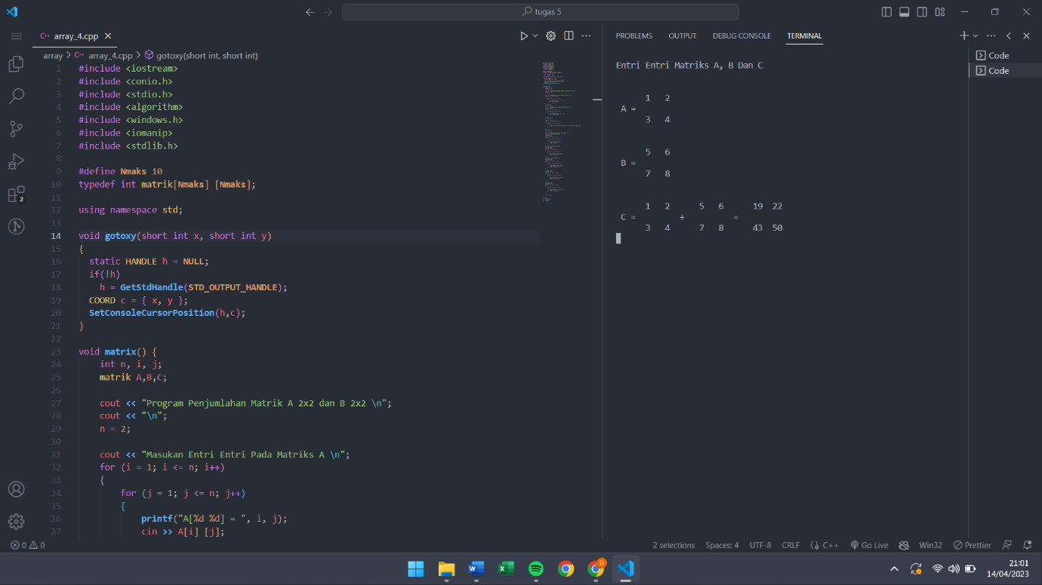

**Bab III**

**Soal 1 Beserta Output**

**Bab IV**

